**Vervoer Van Dyck en DKV Mobility vieren 50 jaar partnerschap**

Hoogstraten, 22 december 2022 – **DKV Mobility kent een achtergrond van ongeveer 90 jaar doelgerichte groei en is ondertussen uitgegroeid tot een toonaangevend Europees B2B-platform voor betalingen en oplossingen onderweg. Vervoer Van Dyck, opgericht in 1937, is een van de eerste klanten van DKV Mobility in België. Van Dyck viert dit jaar zijn 85-jarig bestaan, waarvan het dus 50 jaar nauw samenwerkt met DKV Mobility Benelux. Beide firma’s vinden elkaar voor diverse oplossingen, waaronder de tankkaart maar ook tol.**

Op de vooravond van het nieuwe jaar staat DKV Mobility graag even stil bij de verwezenlijkingen van de voorbije jaren. En dat waren er heel wat! DKV Mobility kende een gestage groei, op alle mogelijke vlakken. Maar groeien is een ding. Trouwe klanten aan je zijde houden en samen groeien, is geweldig.

Een van die trouwe klanten is Vervoer Van Dyck. Reeds meer dan 50 jaar vinden beide firma’s elkaar voor diverse oplossingen. Het begon ooit met een tankkaart, toen een vertegenwoordiger van DKV Mobility vanuit Duitsland naar België afzakte om in onze regio business te doen.

**85 jaar Vervoer Van Dyck**

Maar ook Vervoer Van Dyck kent sinds de oprichting in 1937 een gestage groei. Stichter Karel Van Dyck ging van start op de Loenhoutsebaan in Hoogstraten. Later werd het een familiebedrijf met zijn drie zonen. In 1980 vestigde het bedrijf zich op het industrieterrein ‘De Kluis’ in Hoogstraten, nadat de firma bijna letterlijk uit zijn voegen was gebarsten. Vandaag de dag leidt Eddy Van Dyck het familiebedrijf nog steeds met hart en ziel en opvolging is alvast verzekerd. In totaal heeft het bedrijf 45 mensen in dienst, en kan het rekenen op een wagenpark van zo’n 30 vrachtwagens.

**50 jaar partnership**

50 jaar partnership moet je verdienen, elke dag opnieuw. Vandaag werkt Vervoer Van Dyck samen met DKV Mobility voor zowel de tankkaarten (ondertussen dus zo’n 30 in totaal) als de DKV BOX EUROPE (idem), nodig voor de vele ritten naar Frankrijk, Zwitserland, Nederland en Duitsland.

Nog voor de lancering van de DKV BOX EUROPE is Van Dyck gevraagd voor de testfase van de boxen, om in alle eerlijkheid en transparantie advies en feedback te geven over de box.

Kristof Van Dyck: *“Met Vervoer Van Dyck zijn we klant op alle vlak bij DKV Mobility. We zijn heel tevreden over de dienstverlening en hebben door de jaren heen een fantastische relatie opgebouwd met het verkoopsteam, met Leentje en Michel in het bijzonder. We vinden het belangrijk dat onze leveranciers probleemoplossend denken, zodat wij ons op onze core business kunnen focussen. We streven ernaar om relaties op lange termijn aan te gaan. Dat geldt niet alleen voor onze klanten, maar minstens evenzeer voor onze leveranciers. Dergelijk partnership nemen we dan ook zeer letterlijk. We werken intens samen met onze eigen mensen, maar ook met onze klanten en leveranciers en net daarom slagen we erin om telkens opnieuw een betrouwbare service af te leveren.”*

Michel Kerremans: *“Dat partnership waarover Kristof het zonet had, dragen we bij DKV Mobility even hoog in het vaandel. Net zoals Van Dyck ons bijstond met raad en daad om van de DKV BOX EUROPE een hoogtechnologisch pronkstuk te maken, adviseren we hen ook op allerlei manieren zodat ook zij zo goed mogelijk kunnen werken. Het kan daarbij gaan over kleine dingen, bijvoorbeeld bepaalde evoluties die we zien in de markt en waarop onze klanten handig kunnen inspelen. Dat advies is overigens niet exclusief voor Vervoer Van Dyck, we denken graag mee met al onze klanten zodat ze succesvol zaken kunnen doen. De afgelopen maanden waren pittig met de alsmaar stijgende brandstofprijzen. Ook hier proberen we een voorname partner te zijn en opportuniteiten te screenen waar nodig.”*

Bij de foto:

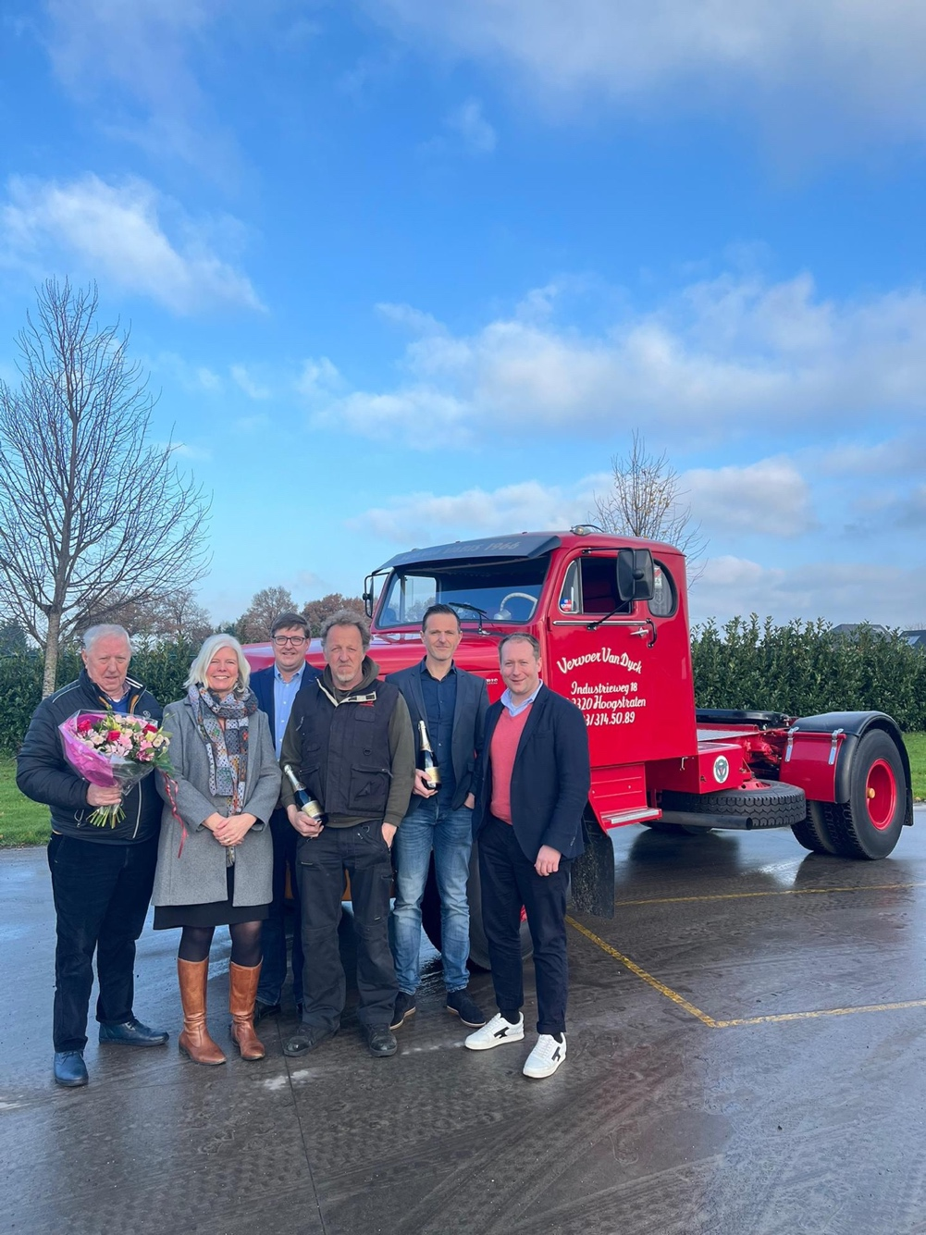

*Het team van DKV Mobility en Vervoer Van Dyck voor een vrachtwagen die Van Dyck nieuw kocht in 1966 en steeds binnen de firma hield. Bij het 75-jarig bestaan werd deze in oude glorie hersteld en volledig gerestoreerd.*

**Over DKV Mobility**

DKV Mobility kent een achtergrond van ~ 90 jaar doelgerichte groei en is het toonaangevend Europees B2B-platform voor betalingen en oplossingen onderweg. Met onze DKV Mobility service cards kunnen ~ 259.000 actieve klanten hun voertuigen tanken en opladen binnen Europa’s grootste energie-overstijgende acceptatienetwerk. Hierin bevinden zich ~ 67.000 conventionele tankstations, ~ 344.000 elektrische laadpunten en ~ 20.000 tankstations voor alternatieve brandstof. Verder is DKV Mobility een vooraanstaand provider van betaaloplossingen voor Europese tolheffingen, mobiliteitsoplossingen zoals dienstverlening aan voertuigen bij ~ 30.000 servicestations en innovatieve digitale oplossingen. Onze financiële dienstverlening omvat tevens btw-restitutie vanuit onze rol als toonaangevend provider op dit gebied. Met ~ 1.700 medewerkers realiseerde DKV Mobility in 2021 een transactievolume van ~ €12 miljard en een winst van ~ €492 miljoen. Onze bedrijfsdoelstelling is het aansturen van de transitie naar een efficiënte, duurzame toekomst voor mobiliteit.

**Contact voor de pers:**

Contact DKV: Greta Lammerse, tel.: +31 252345665, e-mail: [Greta.lammerse@dkv-euroservice.com](mailto:Greta.lammerse@dkv-euroservice.com)   
PR-bureau: Square Egg Communications, Sandra Van Hauwaert, [sandra@square-egg.be](mailto:sandra@square-egg.be), GSM 0497 251816